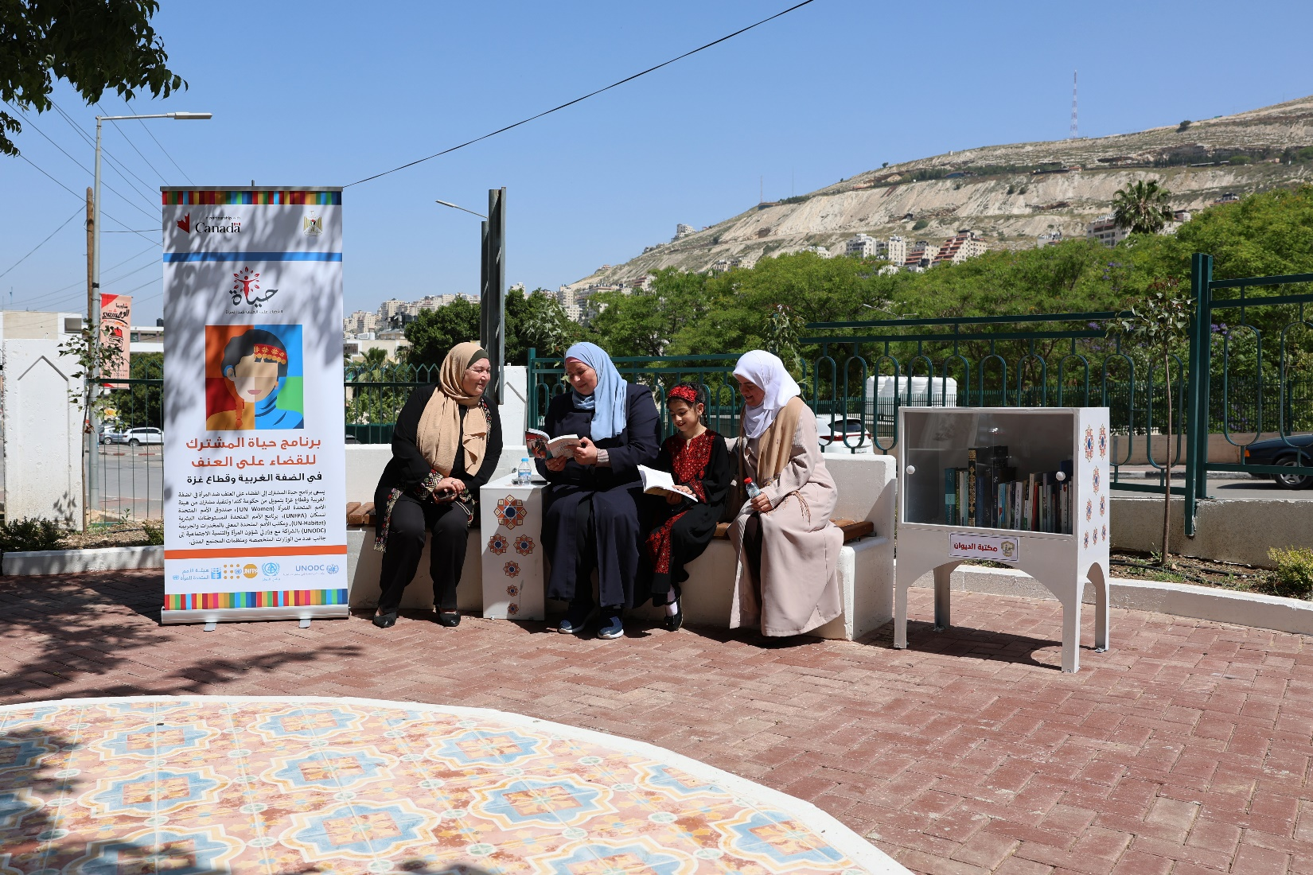توفر حديقة الديوان التي أعيد تأهيلها حديثًا مكانًا آمنًا أكثر من 100,000 من النساء والرجال في مدينة نابلس بالضفة الغربية. الصورة © برنامج حياة المشترك / برنامج الأمم المتحدة للمستوطنات البشرية
بيان صحفي: أكثر من 100,000 من النساء والرجال يستمتعون بحديقة مجتمعية أعيد تأهيلها حديثًا في نابلس من قبل برنامج الأمم المتحدة للمستوطنات البشرية وشركائه.

التاريخ: 12 أيار 2023

من خلال برنامج حياة المشترك الممول من حكومة كندا، افتتح برنامج الأمم المتحدة للمستوطنات البشرية بالشراكة مع وزارة الحكم المحلي وبلدية نابلس حديقة الديوان، حديقة مجتمعية أعيد تأهيلها حديثا لتصبح أكثر امنا وشمولية وسهلة الوصول خصوصا للمسنين في مدينة نابلس.
في أوائل عام 2021، قام برنامج حياة المشترك بتقييم الأماكن العامة على مستوى المدينة في مختلف المدن الفلسطينية في الضفة الغربية وقطاع غزة. وفي مدينة نابلس بالتحديد، عمل البرنامج على تقييم جودة 60 مكاناً عام، حيث أظهرت نتائج التقييم ان حوالي 25 في المئة من هذه الأماكن تعاني من المشاكل الفيزيائية والمشاكل الاجتماعية التي جعلتها تفتقر للأمان والشمولية. وبعد مناقشات مع البلدية والمجتمع المحلي، تقرر إعادة تأهيل حديقة الديوان كمكان عام مشترك يلبي احتياجات المجتمع ككل بما فيهم النساء والرجال والفتيات والأطفال بالإضافة الى الاشخاص ذوي الإعاقة والمسنات والمسنين. وتم اختيار هذه الحديقة كونها تقع في قلب عدد من المناطق العامة المعروفة في المدينة، بما في ذلك حدائق جمال عبد الناصر، وملعب البلدية، وحديقة العائلات.
يهدف التصميم الاساسي الى تعزيز شمولية وسهولة وصول المستخدمين للحديقة. بني التصميم على نهج تشاركي حيث تم عقد جلسات نقاش وتصميم مع عدد من ممثلين المجتمع المحلي من النساء والرجال في مدينة نابلس، وتم تحديد أهم الاحتياجات وعكسها في تصميم الحديقة ومنها: تصميم أماكن جلوس مريحة للتفاعل الاجتماعي كواحد من الاحتياجات الأساسية ومناطق للأنشطة الذهنية مثل ألعاب الطاولة، ولعب الورق، ومنطقة للتمارين الرياضية مع معدات اللياقة البدنية الملائمة، بالإضافة الى توفير ركن للقراءة مع كتب تبرعت بها مكتبة بلدية نابلس.
وقد عبرت السيدة تمام خضر إحدى مستخدمات حديقة الديوان، "الحديقة مهمة جداً ونوعية ولاسيما للنساء في مدينة نابلس،" كما أنها أثنت على تصميم الحديقة الشامل الذي يتيح للجميع فرص الاستمتاع بها، سواء النساء، كبار السن، أو الأشخاص ذوي الاحتياجات الخاصة، حيث نوهت إلى افتقار المدينة لهذه الأماكن وافتقاد المجتمع المحلي لمكان يتيح فرص التفاعل الاجتماعي بشكل آمن وشمولي. كما وضحت، "انا سعيدة لرؤية الأفكار التي طرحت خلال ورشة العمل قد تم عكسها وتضمنيها للتصميم المنفذ على أرض الواقع."
تضمن إعادة تأهيل الحديقة أيضا تطوير مدخل الحديقة وجعله ملائما لدخول الكراسي المتحركة وعربات الأطفال، كما تم أيضا تطوير مساراً للمشي والتنزه حول الحديقة يمكن الحركة فيه بسهولة، بالإضافة الى تزويد الحديقة بمعدات لياقة بدنية لتشجيع التمرين ونمط حياة صحي. أيضا تم تخصيص قطعة من الأرض للزراعة الحضرية حيث يمكن للزوار المهتمين بالبستنة زراعة الأعشاب والنباتات الأخرى.
وفي كلمته أكد وزير الحكم المحلي م. مجدي الصالح، "الوزارة ضمن استراتيجيتها تدعم إنشاء الحدائق والأماكن العامة لكافة الفئات كباراً وصغاراً نساءً ورجالا، وضمن المواصفات الهندسية التي توفر حرية الوصول والاستخدام الآمن للمواطنين،" وأشار أن الوزارة تقود لجنة حكومية لدعم هذا الموضوع، وأضاف، "الأماكن العامة هي امتداد لمساكننا وبيوتنا، ومتنفس لنا جميعا لقضاء أوقات سعيدة مع الأهل والأصدقاء، فيجب علينا أن نحافظ عليها ونحميها كبيوتنا."
يتميز تصميم الحديقة باستخدام ألوان وعناصر تحاكي الطابع الفلسطيني التقليدي، بما في ذلك استخدام البلاط البلدي محلي الصنع واضافة نافورة ماء تتوسط المكان كتلك الموجودة في البيوت التقليدية وزراعة النباتات والأشجار المحلية. كل هذا يخلق جواً مألوفاً للمستخدمين، ويشجعهم على قضاء وقت جميل ومريح في الحديقة.
أكد د. زياد الشقرا مدير برنامج الأمم المتحدة للمستوطنات البشرية في فلسطين، "إننا كبرنامج الأمم المتحدة للمستوطنات البشرية مستمرون في مسيرتنا الاجتماعية والتنموية، والعمل يداً بيد مع البلديات والمؤسسات المحلية والدولية كفريق واحد لتحسين الظروف الاقتصادية والاجتماعية والبيئية لأفراد المجتمع المحلي، بهدف تحقيق مدن آمنة ومستدامة على المدى البعيد."
هناك حاجة ماسة إلى توفير أماكن عامة مثل حديقة الديوان في المدن الفلسطينية حيث لا توجد أماكن عامة آمنة وشاملة بما يكفي لتلبية احتياجات المجتمع. كما يساهم توفير أماكن عامة آمنة وشاملة في حماية المرأة من العنف من خلال تيسير وصولهن للخدمات الأساسية، والاستفادة من فرص التعليم والعمل، ويعزز من مشاركتها في الحياة المدنية. ويواصل برنامج الأمم المتحدة للمستوطنات البشرية العمل على بناء الشراكات والمساعدة في تعزيز قدرة الحكومات الوطنية والمحلية على تطوير الأماكن العامة الآمنة والشاملة والتي يمكن الوصول إليها والخالية من العنف.

لمزيد من المعلومات، يرجى التواصل مع:
ليسا سابيلا، منسقة الإعلام والتواصل لبرنامج حياة المشترك على lisa.sabella@unwomen.org
+970 595 543 236
حول برنامج حياة المشترك
يسعى برنامج حياة المشترك إلى القضاء على العنف ضد المرأة في الضفة الغربية وقطاع غزة بتمويل من حكومة كندا وبتنفيذ مشترك من هيئة الأمم المتحدة للمرأة (UN Women)، صندوق الأمم المتحدة للسكان (UNFPA)، برنامج الأمم المتحدة للمستوطنات البشرية (UN-Habitat)، ومكتب الأمم المتحدة المعني بالمخدرات والجريمة (UNODC) بالشراكة مع وزارتي شؤون المرأة والتنمية الاجتماعية إلى جانب عدد من الوزارات المتخصصة ومنظمات المجتمع المدني.

